CERCLE MYCOLOGIQUE DE MARCOUSSIS ET ENVIRONS
(C.M.M.E.)
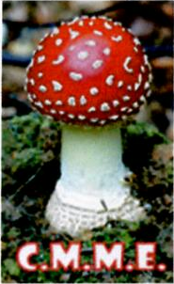

Marcoussis le 12 janvier 2013

Compte rendu de

L’ASSEMBLEE GENERALE EXTRAORDIAIRE

Du 11 janvier 2013

Le C.M.M.E. compte 135 membres à fin 2012.
Le nombre de membres présents et représentés à l’Assemblée Générale Extraordinaire de ce jour est de 79 (65 présents et 14 représentés); le quorum étant atteint, le Président Michel GILBERT déclare l'Assemblée Générale Extraordinaire ouverte.

Ordre du jour :

- Approbation des modifications de statuts.

Après un rappel * effectué par le Secrétaire, concernant la teneur des modifications, il est procédé au vote d’approbation.
Votants : 79
Suffrages exprimés : 79
Abstentions : 0
Contre : 0
Pour : 79

*Les statuts modifiés ont été adressés à l’ensemble des membres du CMME le 1er décembre 2012 avec la convocation à l’AGE.

Les modifications de statuts sont approuvées à l’unanimité sous réserve de la modification de l’article 13 comme suit :

Article 13 - Rémunération.
Les administrateurs sont bénévoles. Des indemnités peuvent être votées par le Conseil d’administration dans le cadre de travaux exceptionnels ou de représentations de l’Association.

Article 13 - Rémunération.
Les administrateurs sont bénévoles. Des remboursements peuvent être alloués par le Conseil d’administration dans le cadre de travaux exceptionnels ou de représentations de l’Association.

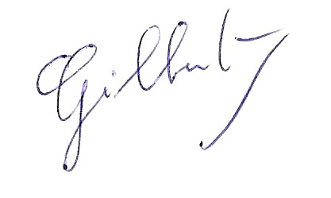

Le Président Michel GILBERT Le Secrétaire Alain THIRIOT

